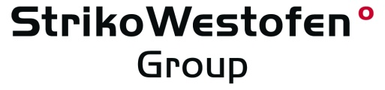
Presseinformation
StrikoWestofen GmbH, Hohe Straße 14, 51643 Gummersbach
Abdruck honorarfrei. Belegexemplar und Rückfragen bitte an:
dako pr, Manforter Straße 133, 51373 Leverkusen, Tel.: 02 14 / 20 69 10

01/16-02
StrikoWestofen Group (Gummersbach)

Gute Technik und gute Pflege

Schmelzaggregat auch nach 20 Jahren noch tipptopp

1995: Die Druckgießerei Moneva im schwäbischen Winterbach nimmt einen StrikoMelter Schachtofen MH II-T 2000/1000 G-eg in Betrieb. 20 Jahre später arbeitet dieser Aluminium-Schmelzofen noch immer zur vollsten Zufriedenheit des Unternehmens. Ein Ersatz für dieses „Arbeitstier“ ist nicht geplant.

Ofenwartung und planvolle Betriebsweise des Ofens werden bei dem mittelständigen Unternehmen großgeschrieben. Das macht sich bezahlt: Viele Bereiche der Feuerfest-Zustellung datieren tatsächlich noch auf das Jahr 1995. Im Wesentlichen wurden nur kleinere Schäden mit Reparaturmasse beseitigt. „Eine komplette Neuzustellung des Ofens war noch nie notwendig. Das gilt für die Schmelzkammer und erst recht für die Warmhaltekammer des Ofens; und das soll auch so bleiben“, erklärt Thilo Fezer, Gießereileiter von Moneva und verantwortlich für Investitionen. Dass dies so bleibt, dafür sorgt Klaus Pink, Schmelzmeister seit über 20 Jahren. Er hat alle Funktionen und Komponenten des Ofens voll im Griff. Die Beschickung von Rücklauf- und Blockmaterial erfolgt in einer Reihenfolge, welche ein effizientes Abschmelzen bewirkt und zudem die Zustellung des Ofens schont. Bei der Ofenreinigung wird Abkrätzsalz maßvoll eingesetzt und die Wände werden von Krätze abgestoßen. Das beugt dem chemischen Angriff der Schmelze vor. Daher genügt es, einmal im Jahr Auswaschungen in der Verschleißschicht mit Reparaturmasse auszugleichen. „Dafür müssen zwei Arbeitstage ausreichen“, so Klaus Pink. Nach dem Aufheizen steht der Ofen dann wieder für die Produktion zur Verfügung.

Leistungstest: Schmelzleistung deutlich überschritten

Um sich ein komplettes Bild des Ofens zu verschaffen und dessen Funktionstüchtigkeit zu prüfen, wurde der Ofenbauer, die StrikoWestofen GmbH (Gummersbach), im Juni 2015 gebeten, einen Leistungstest durchzuführen – mit einem beeindruckenden Ergebnis. Im Leistungstest wurde die nominale Schmelzleistung von 1.000 Kilogramm pro Stunde sogar merklich überschritten. Der Energieverbrauch erreichte den Garantiewert von 1995. „Mit neuen Techniken und Ofen-Ausstattungen erreichen unsere heutigen Modelle sogar einen Energieverbrauch, der nochmals um 10 bis 20 Prozent unter unserem Stand von 1995 liegt“, so Rudolf Hillen von der StrikoWestofen-Entwicklungsabteilung. An Ersatz seines Schmelzaggregats denkt der Druckgießer jedoch noch nicht. Nur die Ofenhaube hat in den 20 Jahren doch etwas gelitten, sodass sich eine Runderneuerung nun rechnet. Aber diese Investition ist überschaubar.

Nähere Informationen zu StrikoWestofen-Anlagen erhalten Interessenten direkt bei der StrikoWestofen Group – per Mail (sales@strikowestofen.com), telefonisch (02261-70910) oder im Internet (www.strikowestofen.com).
ca. 2.600 Zeichen

Bildunterschriften

[16-02 StrikoMelter Schachtschmelzofen]
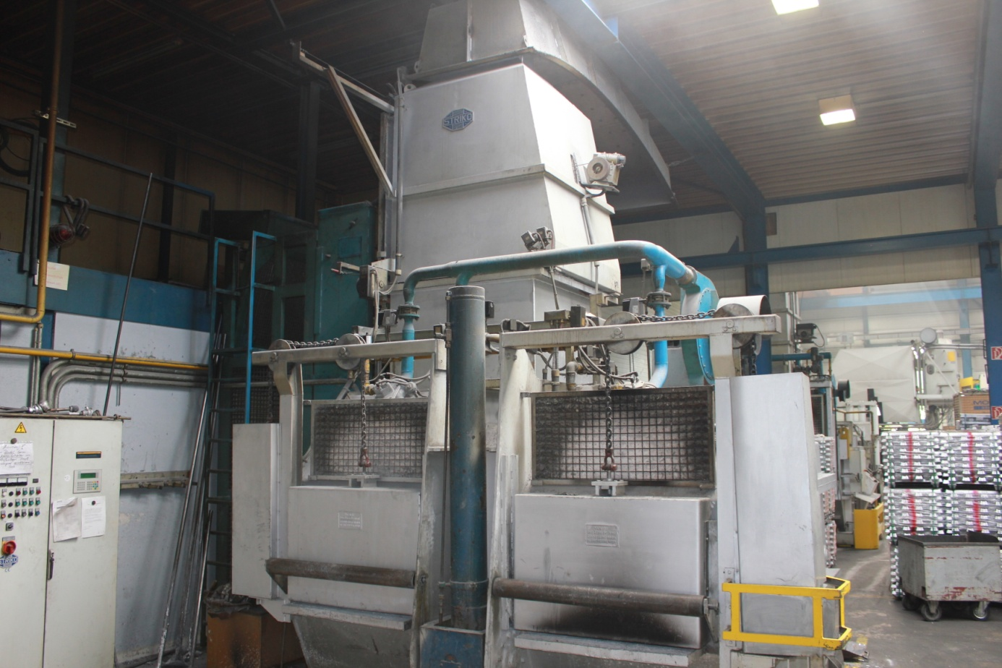
Der StrikoMelter Schachtschmelzofen, Baujahr 1995.
Foto: StrikoWestofen

[16-02 Hohe Schmelzleistung]
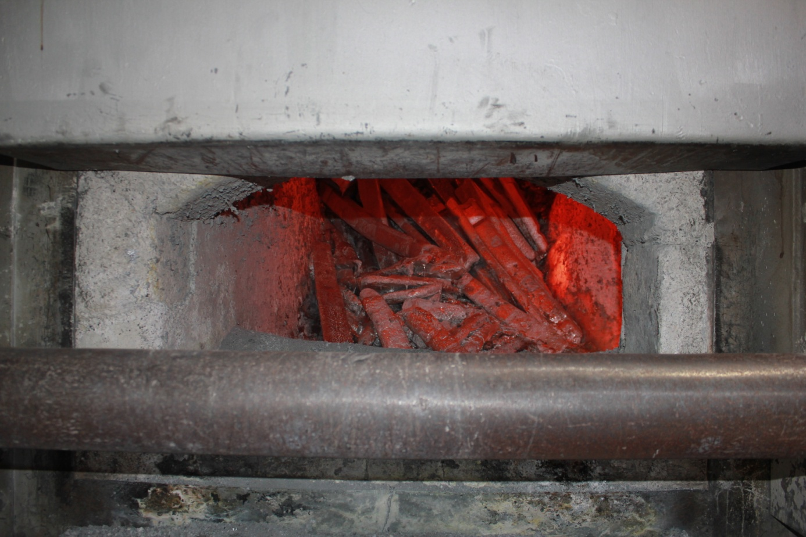
Er schmilzt und schmilzt und schmilzt.
Foto: StrikoWestofen

Rückfragen beantwortet gern

StrikoWestofen Group dako pr corporate communications
Katharina Seidler Corinna Wellnitz
Tel.: 0 22 61 – 70 91 108 Tel.: 02 14 – 20 69 1-0
Fax: 0 22 61 – 70 91 51 08 Fax: 02 14 – 20 69 1-50
Mail: kse@strikowestofen.com Mail: c.wellnitz@dako-pr.de

